Wo liegt die Zukunft für Biogasanlagen?
Regionalperspektive Biogas: Forschungsprojekt zum nachhaltigen Betrieb von Biogasanlagen erfolgreich abgeschlossen

(Osnabrück, 5. September 2023). Mit einer Podiumsdiskussion in der Aula der Kreishandwerkerschaft, gleich neben dem Kreishaus des Landkreises Osnabrück, ist das Projekt „Regionalperspektive Biogas“ nun zu Ende gegangen. Dr. Hans-Christian Schaefer von der Deutschen Bundesstiftung Umwelt (DBU), Jürgen Tenbrink, EnviTec Biogas AG und Prof. Dr.-Ing. Sandra Rosenberger von der Hochschule Osnabrück sprachen über die Zukunft von bestehenden Biogasanlagen: Wo liegt die Zukunft des Biogasmarktes: kommunale Wärme oder Kraftstoffe? Wie können Kommunen und Biogasanlagenbetreiberinnen und -betreiber miteinander ins Gespräch kommen? Welche Anreizsysteme können entwickelt werden, um Biogasanlagen bei vermehrter Nutzung von Rest- und Abfallstoffen in die kommunale Wärmeplanung einzubeziehen?

Große Bedeutung in ländlichen Regionen

In ländlichen Regionen tragen Biogasanlagen wesentlich zur Strom- und Wärmeversorgung bei. Im Landkreis Osnabrück erzeugen Biogasanlagen über Blockheizkraftwerke beispielsweise knapp 20 Prozent des Stroms und knapp 10 Prozent der Wärme.

Landrätin Anna Kebschull unterstrich in ihrem Grußwort: „Erneuerbare Energien sichern langfristig Wohlstand, generieren Aufträge für Handwerker und die Industrie. Jede neue Heizung, Dämmung, Solaranlage oder Biogasanlage macht uns unabhängig von teureren Energien und führt zu regionaler Wertschöpfung.“

Bei den meisten bestehenden Anlagen wird das Biogas in Blockheizkraftwerken in Strom und Wärme umgewandelt. Der Strom wird in das Netz eingespeist und die Wärme vor Ort genutzt. Aktuell wird die Einspeisung durch das Erneuerbare Energien Gesetz (EEG) gefördert. Diese Förderung läuft jedoch für viele Anlagen ab 2026 aus.

Im Forschungsprojekt „Regionalperspektive Biogas“ untersuchte die Hochschule Osnabrück daher gemeinsam mit dem Landkreis Osnabrück, der Landwirtschaftskammer Niedersachsen, der Abfallwirtschaft Landkreis Osnabrück GmbH (AWIGO), dem Hauptverband des Osnabrücker Landvolkes Kreisbauernverband e.V., der EnviTec Biogas AG und der Energiewirtschaft Landkreis Osnabrück GmbH (ENERGOS) mit der Förderung der DBU fast vier Jahre lang attraktive Geschäftsmodelle für den nachhaltigen Weiterbetrieb von Biogasanlagen, die gleichzeitig einen Nutzen für die regionale Energieversorgung haben. Dabei lag der Fokus auf dem Einsatz von Rest- und Abfallstoffen, beispielsweise Gülle, Mist oder Stroh.

Kommunen haben einen großen Einfluss

Dafür führte das Team um Prof. Rosenberger und Prof. Dr. Tim Wawer Experteninterviews durch und fand heraus, dass es verschiedene Geschäftsmodelle gibt, die für Biogasanlagen einen wirtschaftlichen Weiterbetrieb ermöglichen. Dabei stechen zwei Ideen besonders hervor: Zum einen kann der Fokus weiterhin auf die Verwendung von Blockheizkraftwerken gelegt werden. Allerdings müssen Strom und Wärme bedarfsgerecht erzeugt werden. Das heißt, der Strom wird eingespeist, wenn wetterbedingt kein Strom aus Solar- oder Windkraftanlagen zur Verfügung steht und somit bessere Preise auf dem Strommarkt erzielt werden können. Gleichzeitig wird der lokale Wärmebedarf gedeckt.

Die zweite Möglichkeit ist die Vermarktung des Biogases auf dem überregionalen Erdgas- und Kraftstoffmarkt. Dafür wird das Biogas zu Biomethan aufbereitet, ins Erdgasnetz eingespeist, und dieses kann anschließend zu Kraftstoff verarbeitet werden. „Durch die Förderung fortschrittlicher Kraftstoffe über die Europäische Erneuerbare Energien Richtlinie (RED II) ist dieses Geschäftsmodell aktuell finanziell sehr attraktiv“, erläutert Rosenberger. „Der Nachteil ist jedoch, dass diese Biogasmengen der Region dann nicht mehr in Form von Strom und Wärme zur Verfügung stehen.“

Insgesamt wurde in den Untersuchungen deutlich, dass die Rahmenbedingungen, die die Politik und Kommunen setzen, einen großen Einfluss auf die Entscheidungen der Betreiberinnen und Betreiber haben. „Mein Appell ist daher: Rechtzeitig Anreize schaffen und aktiv werden, um bestehende Biogasanlagen als Teil der regionalen Stromerzeugung und als Wärmeerzeuger in der kommunalen Wärmeplanung zu erhalten“, so Wawer.

Simulationstool als Entscheidungshilfe

Im Forschungsprojekt wurde ein umfangreiches Simulationstool entwickelt, das sowohl Betreiberinnen und Betreibern als auch Kommunen eine Entscheidungshilfe für den Weiterbetrieb von Biogasanlagen liefert. Das Modell berücksichtigt dafür regionale Randbedingungen und kann Prognosen für verschiedene Geschäftsmodelle berechnen. Mit der Entwicklung und Anwendung des Modells erzielte das Team der Hochschule Osnabrück viel Aufmerksamkeit in der Branche und wurde bereits mit einem Biogas-Innovationspreis ausgezeichnet.

Weitere Informationen zum Projekt sind auf der Website der Hochschule zu finden: www.hs-osnabrueck.de/biogas

Weitere Informationen:
Prof. Dr. Sandra Rosenberger
Telefon: 0541-969 -3750
E-Mail: s.rosenberger@hs-osnabrueck.de

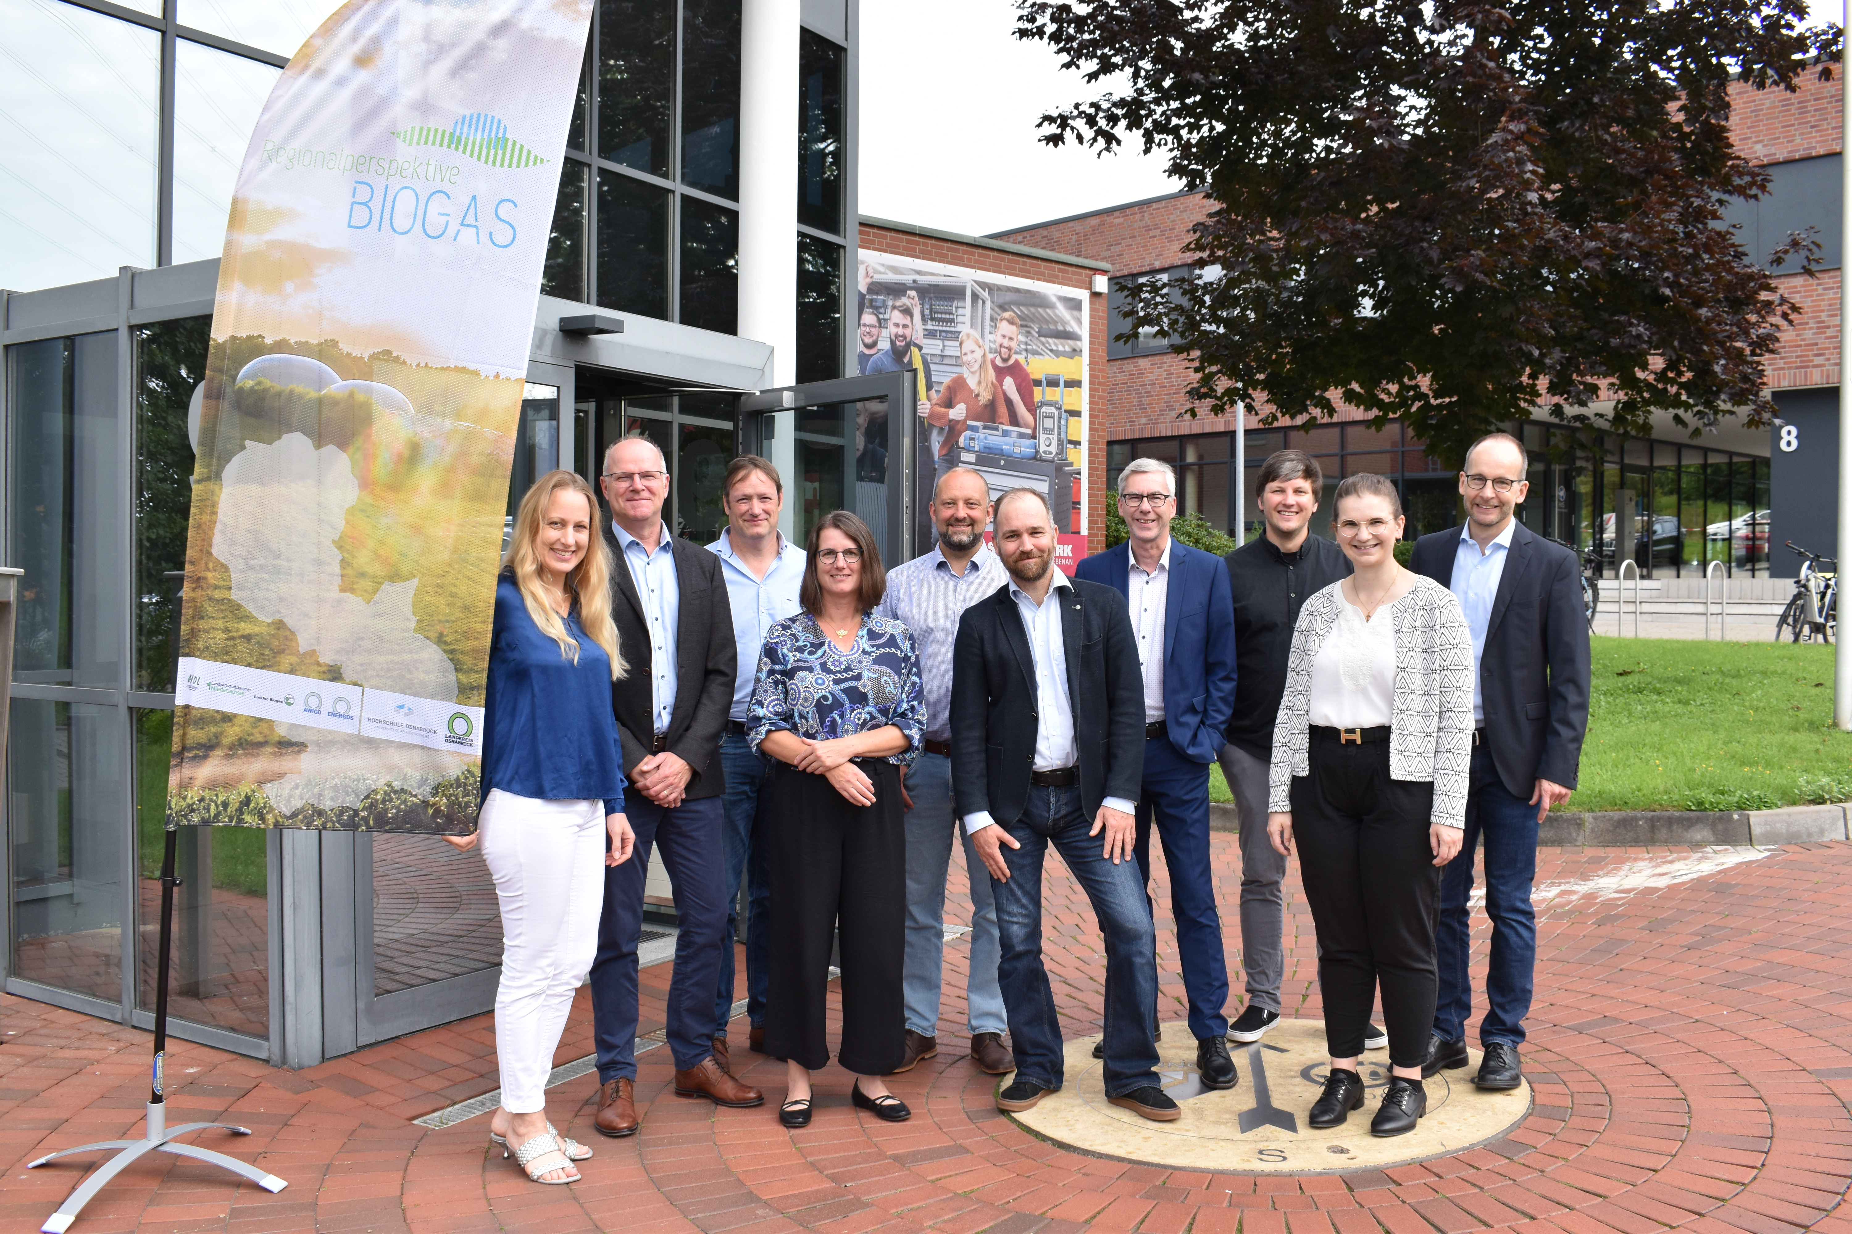
Bildunterschrift: (v.l.) Landrätin Anna Kebschull, Jürgen Tenbrink, Dirk Westrup, Prof. Sandra Rosenberger, Prof. Tim Wawer, Ingo Große-Kracht, Michael Fedler, Mathias Heiker, Anica Mertins und Hans-Christian Schaefer bei der Abschlussveranstaltung des Projektes „Regionalperspektive Biogas“ (Foto: Gertrud Heitgerken).

